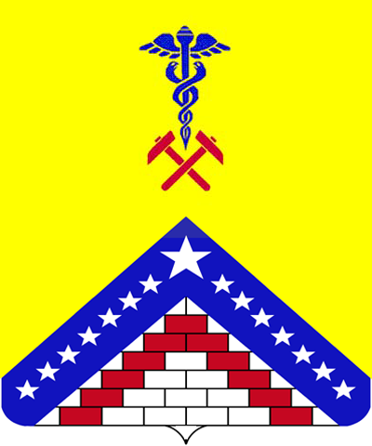 | Кубань – территория безопасности | Антитеррористическая комиссия в муниципальном образовании Гулькевичский район
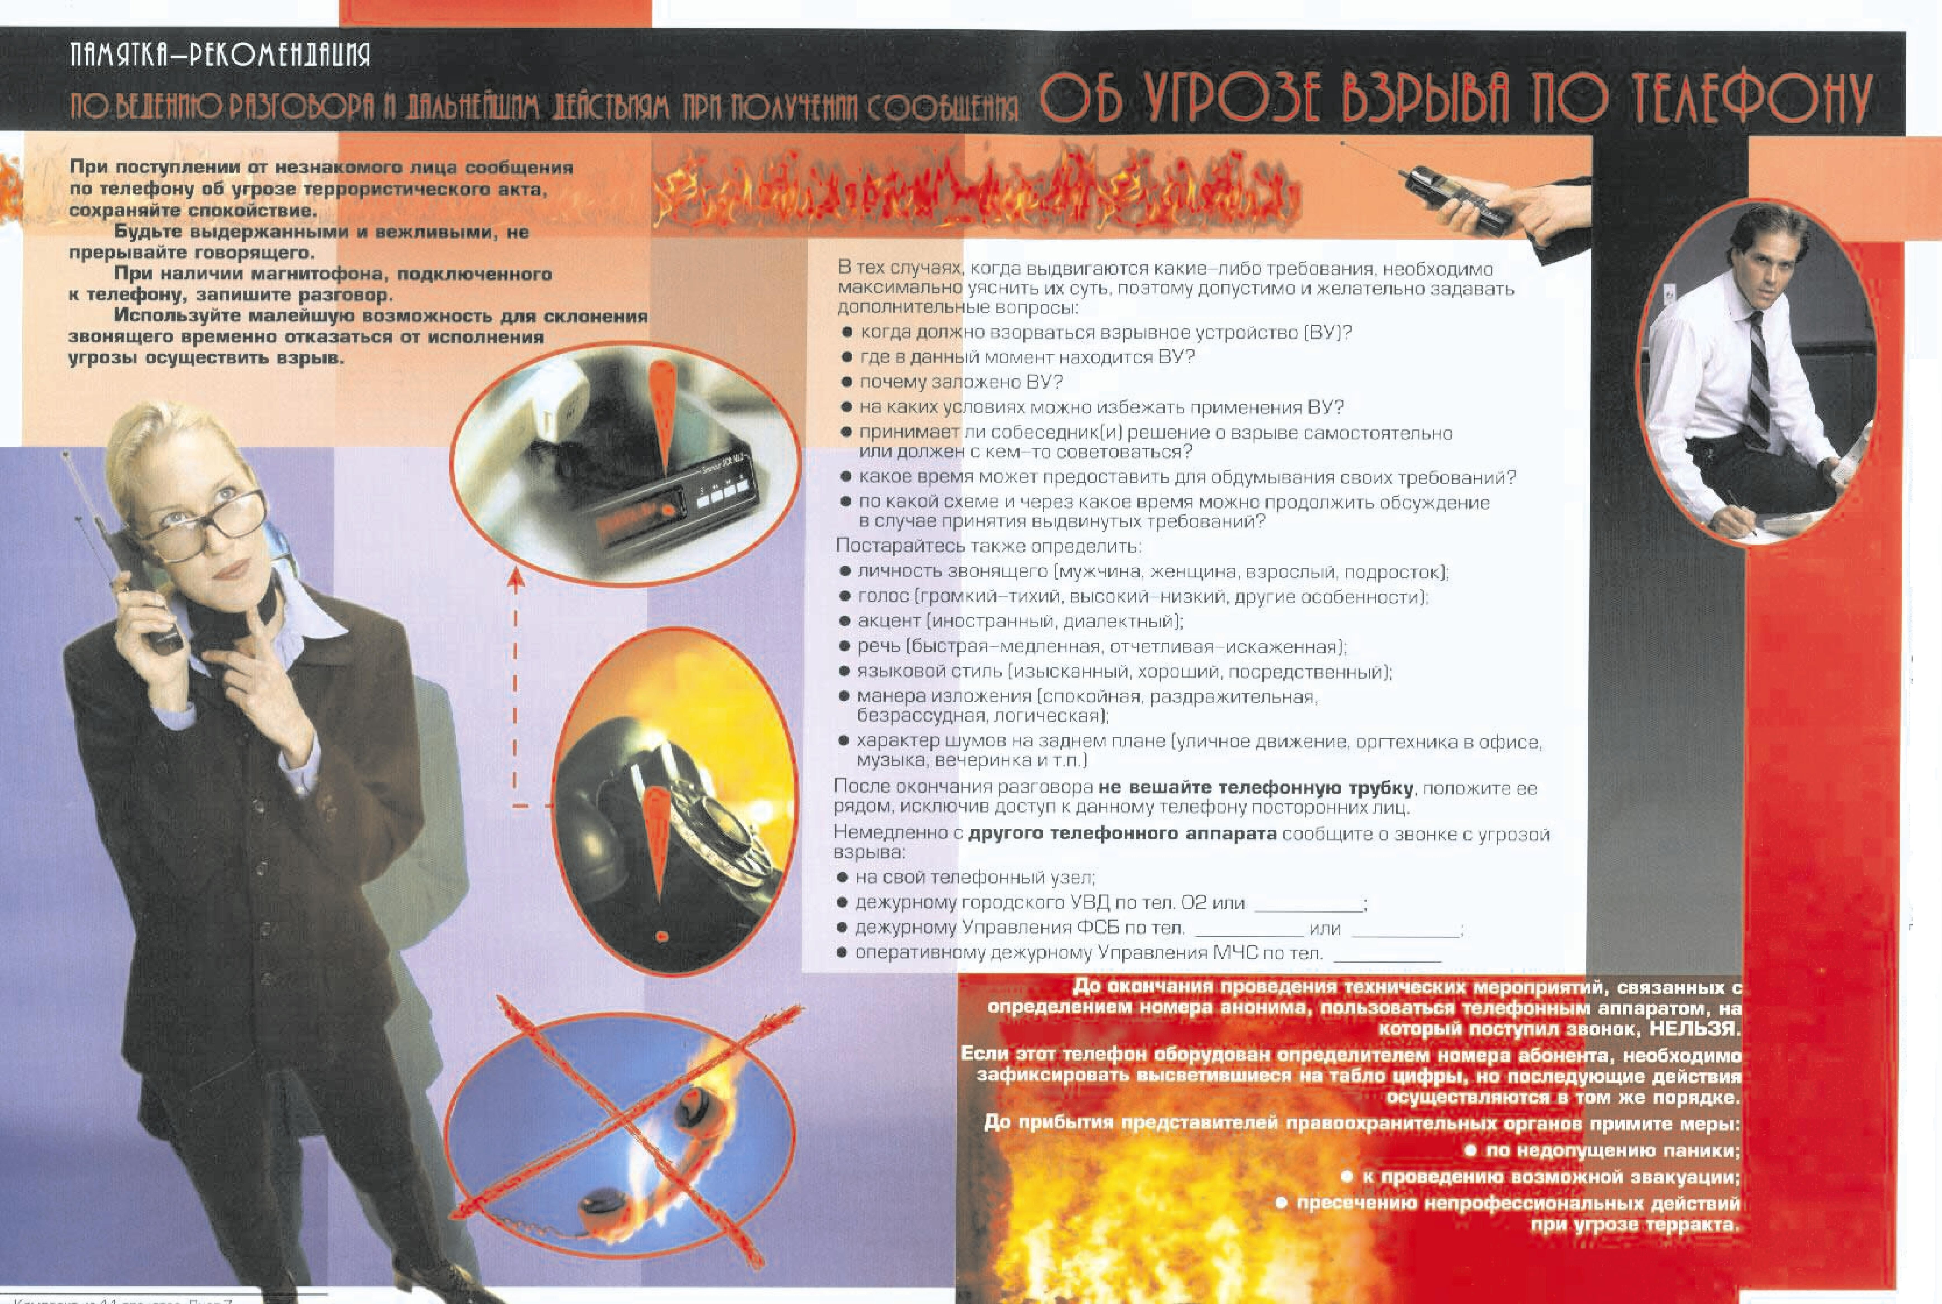

5-19-11
(8-86138) 6-46-80
5-12-75

